目前的一些修改意见：

1、物料入库：入库人员可在短时间内修改入库信息，也就是增加编辑、删除的功能

~~2、物料管理中物料单位为必选项~~

3、销售订单名字改为销售订单/样品订单，订单编辑第一行增加可选择的订单类型（销售/样品）

销售订单表头将产品编码换成产品名称和产品型号规格，表头中增加订单类型，状态后面增加正在此状态的人员。

4、订购的产品中可以手动添加产品，因为此项是针对新的特殊产品。(通过订单中可以输入额外说明来实现，因为产品和物料在系统中有特定的存储格式)

5、审批配置中，目前审批人员不能重复选择，比如流程中的第一步配置了王嘉琦，第三步就不能配置王嘉琦了。审批人员需要可以重复选择，比如说第一步和最后一步都是王嘉琦处理。

6、审批配置中，可以删除，修改中间任意一项配置说明 (增加了阶段的审批意见的模板)；

目前当一项审批配置中有多个并列人员时，流程往下流转的时候就自动转给了多个并列的人员。流程中A人员转给B人员的时候，需要可以选择其中一个或多个人员接受 (讨论后同一阶段只选择一个人进行审批)。

7、出库申请或者其他审批的流程，需要将第一步发起流程的人员跟发起流程所填的信息在一个框内，且谁提的申请，显示谁的名字 增加申请人名字

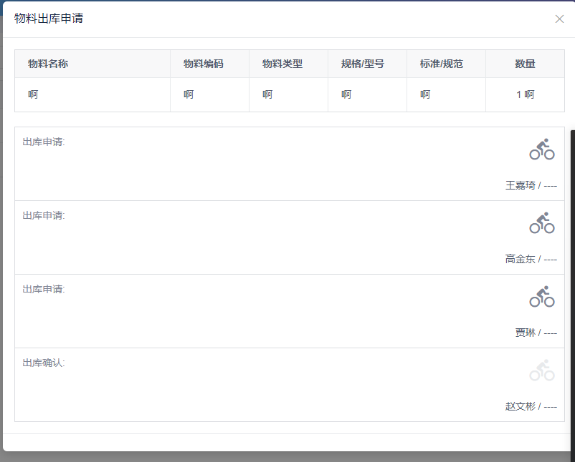

7、当一个流程从A人员转到B人员时，B未处理流程之前，A可以收回，但B开始处理时就不可以收回，只能又B返回或者转入下一人员。是否可以？

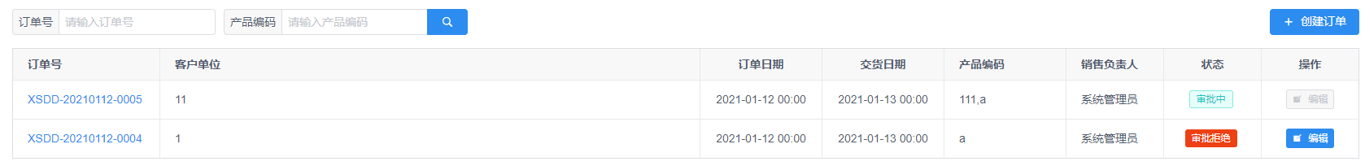

目前B拒绝流程后，但A未收到待办的拒绝流程，而且查询发起的流程时，此项流程已经被删掉，只能在所有流程中查到。

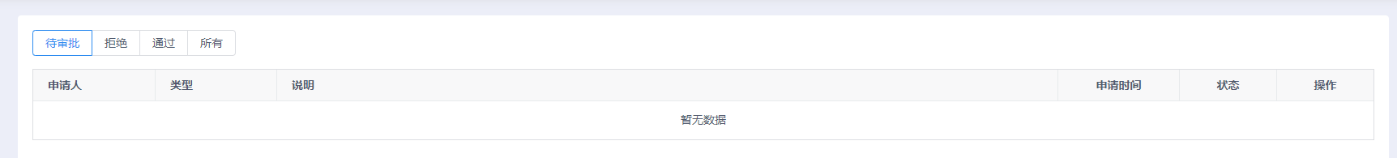

而且在下一步人员收到的审批中“所有项”可查询到此流程，只是不能编辑

流程未转入该人员时，其不应该在收到的审批中看到此流程，只能从对应的项目，比如销售订单中查询流程信息。

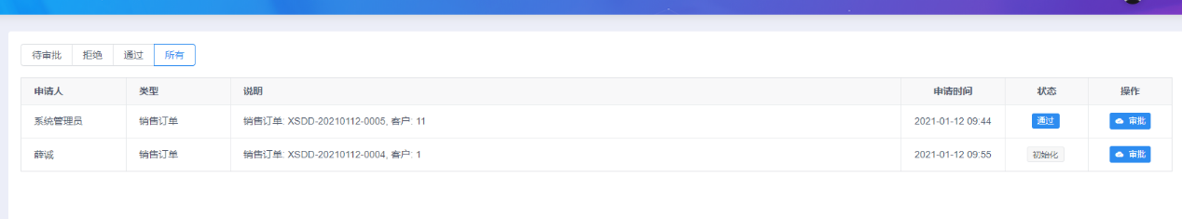

另外在销售订单查询时，目前下一步人员，以及下下步人员都可以编辑，他们不应该可以编辑 (被拒绝的订单，只有创建此订单的销售员才能编辑)。

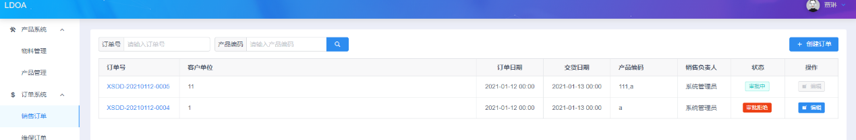

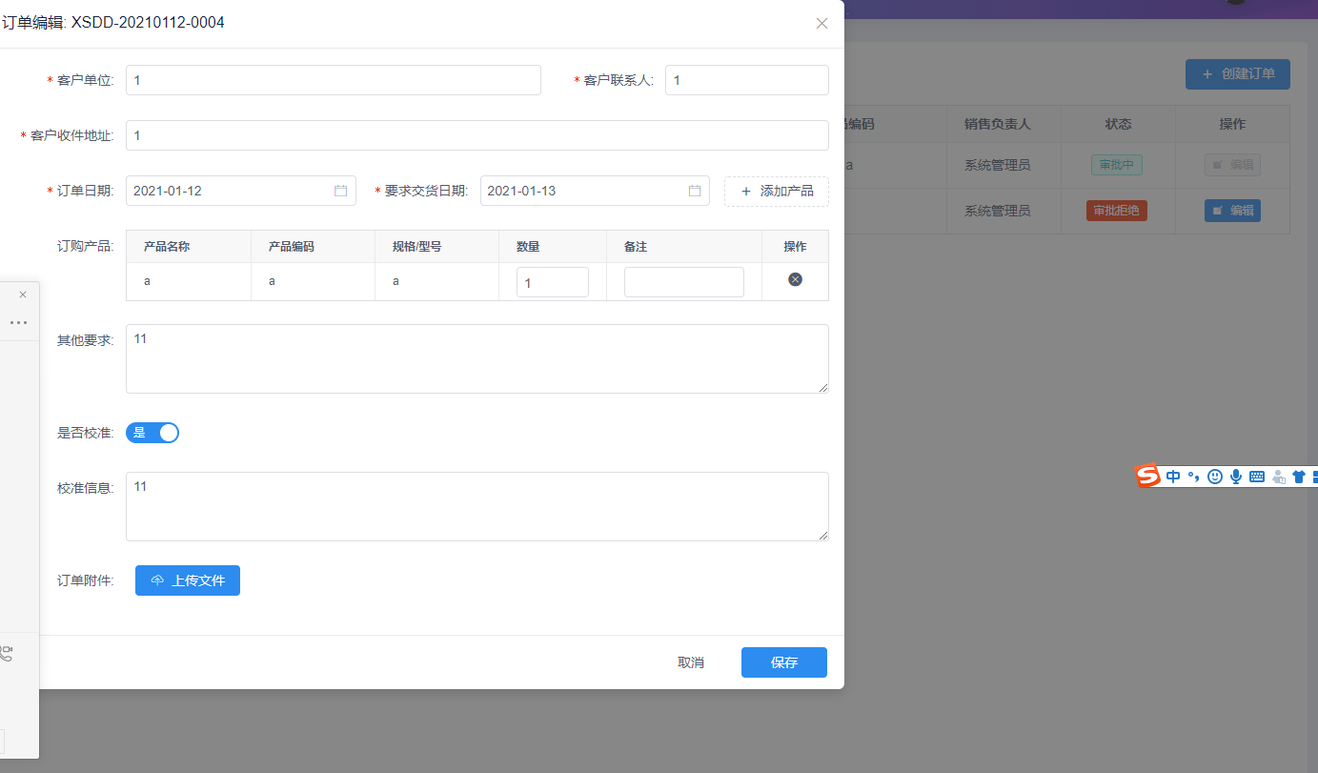

8、是否可增加当收到流程时，有提醒功能。而且执行此流程的人员在转入下一步时可选择只提醒下一步人员，还是可提醒到执行过此流程的其他相关人员。

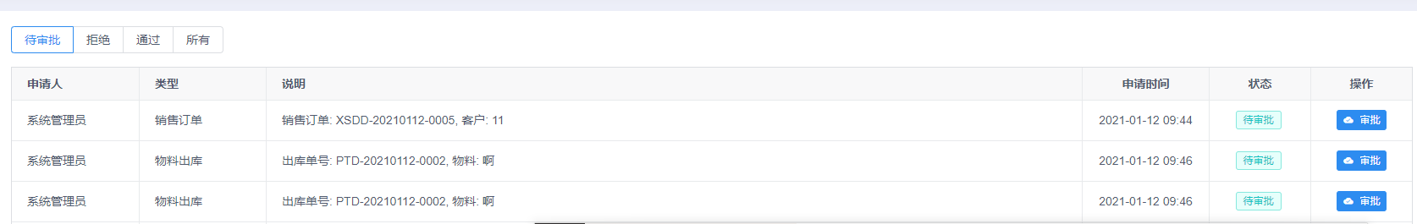

状态显示中，当自己收到的流程时，显示待审批，其他人查询此流程时，显示审批中，后面显示当前审批人员。是否可以？

9、每种流程是否可以导出某一段日期内的EXCEL文件，或者在线导出。

10、每个人的个人中心是否可以增加修改密码的功能，以及手机号等一些基本信息，也就是每个人自己可以修改自己的密码。

11、对于超级管理员，是否可以增加修改人员信息的权限

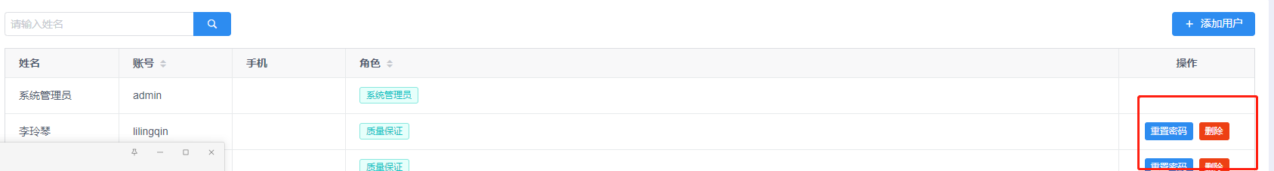

角色部分现在是否还可以修改成这样：

管理者：黄经理

销售部销售：薛诚、李征、宋岩、朱娟

销售部技术支持：姜萌

生产部生产维保：王嘉琦、贾琳、高金东、卢鑫

销售部综合保证：王宇

生产部质量保证：李玲琴

生产部计划调度：王嘉琦

生产部检验测试：赵文彬

技术部硬件技术：李宇良

技术部软件技术：刘建忠

1. 系统整体信息，消息等
2. 二维码识别